**Elektronický obchod**

**Webovú aplikácia - eshop (PHP, Laravel, PostgreSQL)**

**Fakulta informatiky a informačných technológií STU v Bratislave**

10.5.2025

**Informácie o práci**

Študent Branislav Bučko, Marek Fejda

AIS id 127119, 127144

Univerzita Slovenská technická univerzita v Bratislave

Fakulta Fakulta informatiky a informačných technológií

Predmet WTECH - Základy webových technológií

Školský rok letný semester 2024/2025

Cvičiaci Ing. Matúš Krajčovič

Prednášajúci Ing. Eduard Kuric, PhD.

Skupina Utorok 14:00

**Obsah**

1. **Zadanie**
2. **Návod na spustenie**
3. **Technológie**
4. **Databáza – diagram**
5. **Klientská časť projektu**
6. **Administrátorská časť projektu**
7. **Implementácia**
8. **Podmienky**
9. **Zdroje**

**Zadanie**

Nasou ulohou na semestralnej praci bolo vytvorenie webovej aplikácie – eshopu. Nas eshop sa vola iShop. Rozhodli sme sa vytvorit produkt pre eshop, ktory sa zameriava na predaj elektroniky, konkretne produktou znacky Apple a roznych audio zariadeni.

Pocas semestra sme presli cez cely proces tvorenia webovej aplikacie, teda od vytvorenia wireframov, navrhu a implementacie databazy az po finalnu webovu aplikaciu.

**Návod na spustenie**

NOTE: Je potrebne mat nainstalovane PHP, Laravel a vytvorenu databazu v PostgresQL.

Doplnte subor ***.env*** podla vasimi udajmi

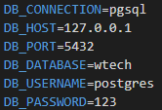

Upravte subor***/config/daatbase.php*** vasimi udajmi o databaze

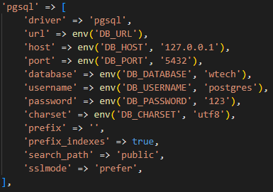

V priecinku s projektom spustite nasledujuce prikazy:

***php artisan migrate:fresh –seed***

Prikaz sluzi na migraciu databazy a naseedovanie (naplnenie) databazy “demo” datami

***php artisan serve***

Prikaz sluzi na spustenie projektu. Stranka bude dostupna na adrese [*http://127.0.0.1:8000*]

V pripade zaujmu je mozne databazu vytvorit a naplnit aj priamo pomocou SQL queries. Vsetky dopyty sa nachadzaju v subore ***populate_DB_demo.sql*** Staci ich len chronologicky vykonat.

**Pouzite technologie**

V nasej implementacii zadania sme pouzivali len odporucane technologie, a teda PHP, Laravel a PostgreSQL.

KNIZNICE????

**Databaza**

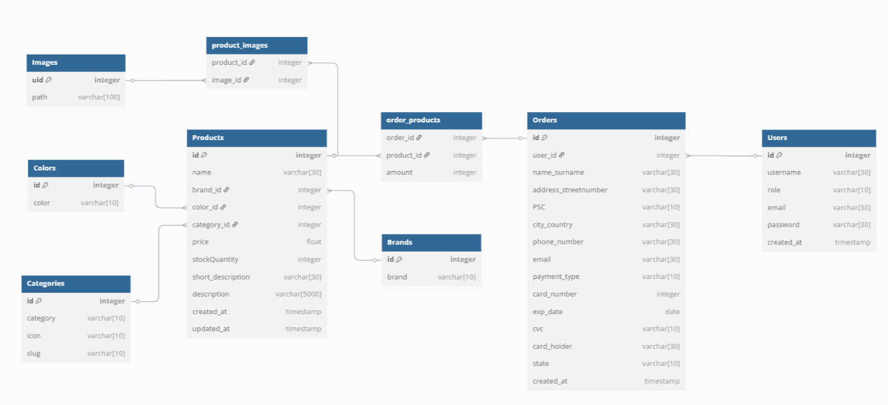Oproti navrhu databazy v odovzdani cislo 1, sme zmenili len par malickosti.

Zmeny oproti povodnemu navrhu:

V povodnom navrhu sme uvazovali nad samostatnou tabulkou CartItems, ktora by sluzila pre ukladanie stavu a obsahu kosikov jednotlivych pouzivatelov. Aby sme predisli neprehladnosti a najme duplicite dat, rozhodli sme sa ju ale odstranit a data o stave kosikov ukladat ako „order“ do tabulky order. Pridali sme teda stlpec „stav“ / state, ktory moze nadobudnut len dve hodnoty – „in cart“ alebo „finished“

**Zdroje:**

Produkty (obrazky + text): <https://www.apple.com>

<https://www.alza.sk>

Ikony:

<https://www.flaticon.com/free-icon/no-results_6134116>

<https://www.flaticon.com/free-icon/check-mark_2767140>

<https://github.com/kurice/wtech25/tree/main>